El primer paso de este proyecto es descargar la imagen Docker de Ubuntu y verificar que se haya realizado:





Creamos un contenedor que nos permita exponer dos puertos de red, uno que será el puerto 80 donde se realiza el hosting de los servidores web apache2 y ngnix y el otro para exponer el puerto donde se estará ejecutando el API.



Luego actualizamos los repositorios de código del contenedor e instalamos las actualizaciones





Instalamos el servidor web apache2 y lo iniciamos



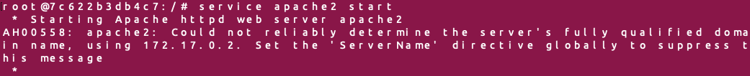

Se instala el servidor de base de datos mysql



Normalmente ocurre un error al iniciar mysql en un Docker, esto debido a que la imagen Ubuntu descargada no contiene todas las características de un sistema operativo



Para solucionar este error se deben inicializar los servicios de mysql, dar permisos de escritura al PATH de mysql y mysqld y reiniciar los servicios nuevamente







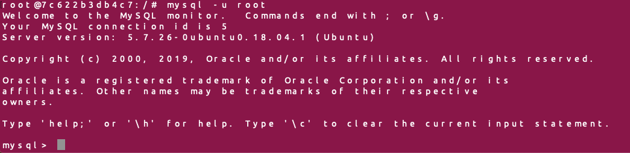

Se crean la base de datos a usar y se selecciona



Se crea la tabla sujetos y agregan los campos a consultar



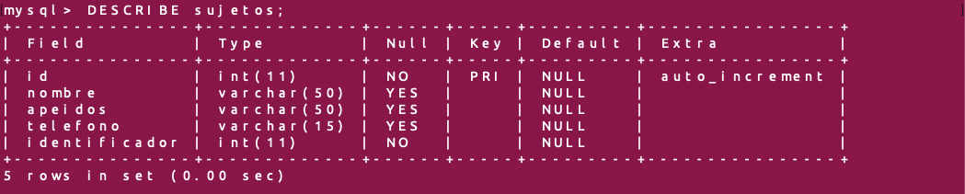

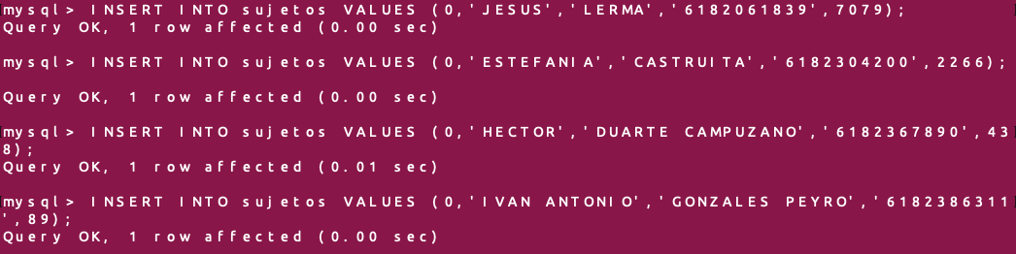

Instalar node y npm para craer el API de consulta a la base de datos



Instalar el editor de texto nano para la creación de los archivos de texto necesarios para el API



Creación del API con node js en un directorio

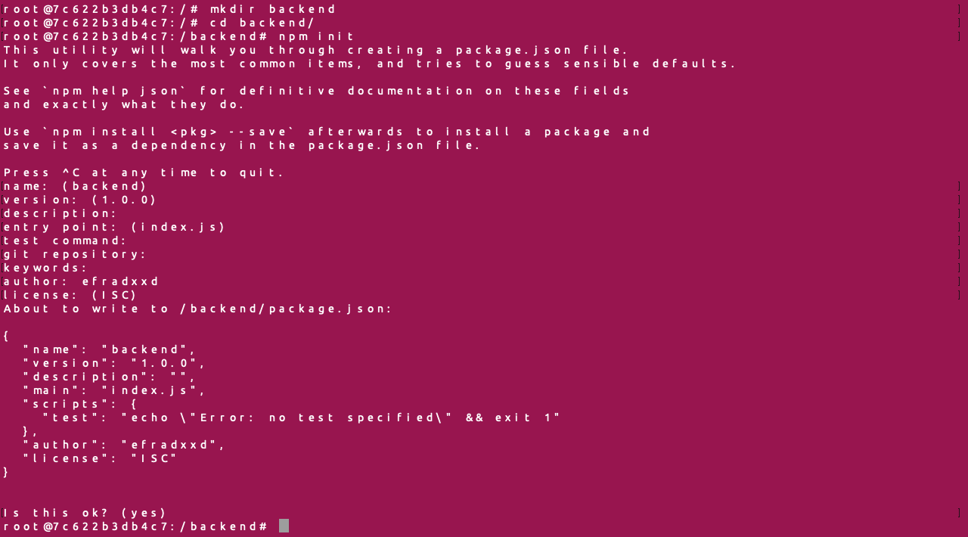

Instalar los módulos Cors, Axios, mysql y express

